**浮力——学习指南**

**学校\_\_\_\_\_\_\_\_\_\_\_\_\_\_\_\_\_\_\_班级\_\_\_\_\_\_\_\_\_\_\_\_\_\_\_姓名\_\_\_\_\_\_\_\_\_\_\_\_\_**

**【学习目标】**

1.能认识到一切浸在液体中的物体都要受到浮力的作用，知道浮力的方向是竖直向上的，会用弹簧测力计测量物体在液体中所受浮力的大小。

2.知道浮力产生的原因。

3.能通过实验证明浮力大小与液体密度、物体排开液体的体积有关。

4.能准确说出阿基米德原理内容，并解决简单的浮力问题。

**【任务一】请阅读八年级物理下册 P49-P56第十章《第1节 浮力》和《第2节 阿基米德原理》的相关内容。**

**【任务二】请观看微课《浮力知识复习（一）》，并同步完成以下内容。**

1. 浮力
2. 定义： 液体（或气体）中的物体受到液体（或气体）向上的力叫做浮力。浮力的施力物体是 （或气体）。
3. 方向：
4. 下沉的物体如何测量其完全浸没在液体中所受到的浮力？
5. 实验器材：烧杯、水、钩码、细绳、弹簧测力计
6. 实验步骤：

第一步：用弹簧测力计测出 ，记为 。

第二步： ，且不碰容器底和侧壁，记录 ，记为 。

根据公式： ,可以间接测量出浮力大小。

二、浮力产生的原因

1. 浮力产生的原因：\_\_\_\_\_\_\_\_\_\_\_\_\_\_\_\_\_\_\_\_\_\_\_\_\_\_\_\_\_\_\_\_\_\_\_\_\_\_\_\_\_\_\_\_\_\_。

2. 公式：\_\_\_\_\_\_\_\_\_\_\_\_\_\_\_\_\_\_\_\_\_\_\_\_\_\_\_\_\_\_。

1. 影响浮力大小的因素：
2. 影响浮力大小的因素有 和
3. 探究浸在液体中的物体所受浮力大小与排开液体的体积是否有关？

分析

自变量：

因变量：

控制变量：

1. 证明浸在液体中的物体所受浮力大小与物体浸入液体深度无关。

分析

自变量：

因变量：

控制变量：

【任务三】请继续观看微课《浮力知识复习（二）》，并同步完成以下内容。

1.验证可以完全浸没的物体浸在水中所受浮力的大小与物体排开液体重力的关系

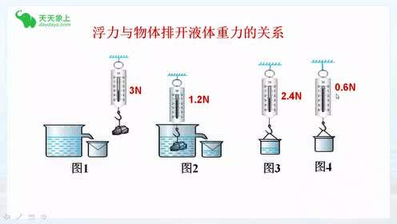

|  |  |  |  |  |  |
| --- | --- | --- | --- | --- | --- |
| **G物/N** | **F拉/N** | **F浮/N** | **G桶/N** | **G桶和排水/N** | **G排水/N** |
|  |  |  |  |  |  |

1. 总结公式：

利用弹簧测力计：

根据阿基米德原理：

根据浮力产生的原因：

根据物体的平衡状态：

（漂浮、悬浮）

**【任务四】请观看微课《浮力 典例指导》，并进行及时改正和巩固。**

IMG_2561.体积相同的铜球、铝球和木块，浸在液体中的情况如图1所示，则比较它们受到的浮力（　　）

A. 铜块受到的浮力最大

B. 铝块受到的浮力最大

C. 木块受到的浮力最大

D. 它们受到的浮力一样大

图1

2.图2是探究浮力大小跟排开液体所受重力大小关系的实验过程示意图，测量量如图所示。则石块受到的重力G= ；石块受到浮力F浮= ；石块排开液体受到的重力G排= 。如果换用不同的液体或不同物体进行多次实验均满足关系式 ，则说明浮力的大小跟排开液体所受重力的大小相等。

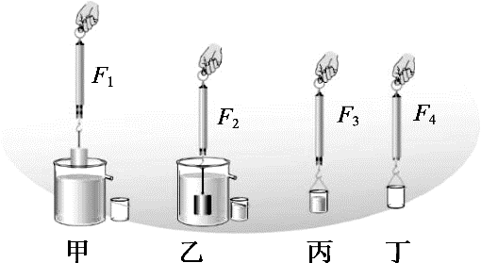

图2

3．（多选）在“探究浮力的大小跟哪些因素有关”的实验中，小明用弹簧测力计、圆柱体、四个装有适量水和盐水的同样的烧杯，对浸在液体中的圆柱体所受的浮力进行了探究，实验装置和每次实验中弹簧测力计的示数如图3所示。下列说法中正确的是（　　）

A．圆柱体浸没在水中受到的浮力为0.6N

B．比较图甲、丙、戊说明圆柱体受到的浮力大小与浸没在液体中的深度有关

C．比较图甲、丁、戊说明圆柱体受到的浮力大小与液体的种类有关

D．根据图中数据可计算出圆柱体的密度是1.5×103kg/m3

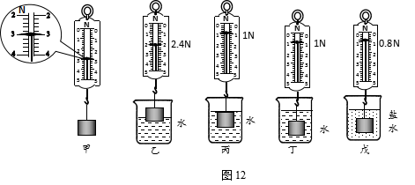

图3

4.有一个重7.9N的铁球，当它浸没在水中时受到多大的浮力？（ρ铁=7.9×103kg/m3；g=10N/kg）

1. 如图4甲所示，在弹簧测力计下挂一圆柱体，从盛水的烧杯上方某一高度缓慢下降，圆柱体浸没后继续下降，直到圆柱体底部与烧杯底部接触为止．如图乙所示，是圆柱体下降过程中弹簧测力计读数F随圆柱体下降高度h变化的图象。（取g=10N/kg）

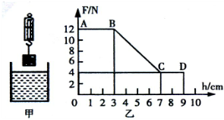求：（1）圆柱体浸没在水中受到的浮力是多少？

（2）圆柱体的密度是多少？

图4

**【任务五】请完成《浮力 作业》和《浮力 拓展任务》中的相关内容。**